XU327 Scheda creata il 12 aprile 2022; Ultimo aggiornamento: 2 marzo 2026
Descrizione storico-bibliografica
Un *po' di tutto : almanacco pell'anno .... - 1809. - Genova : Giossi, [1809?]. – 1 volume ; 11 cm. - LIG0010734

Un *po' di tutto : educazione, moralità. - Anno 1, n. 1 (febbraio 1848)-anno 1, n. 18 (giugno 1848). - Firenze : [s. n., 1848]. - 1 volume. ((Settimanale. - CFI0375856
Il *Ferruccio : giornale politico letterario. - Firenze : [s.n.], 1848. – 1 volume ; 28 cm. ((Quotidiano. - Il complemento del titolo varia. - Descrizione basata su: Anno 1, n. 19 (16 giugno 1848). - CFI0375086

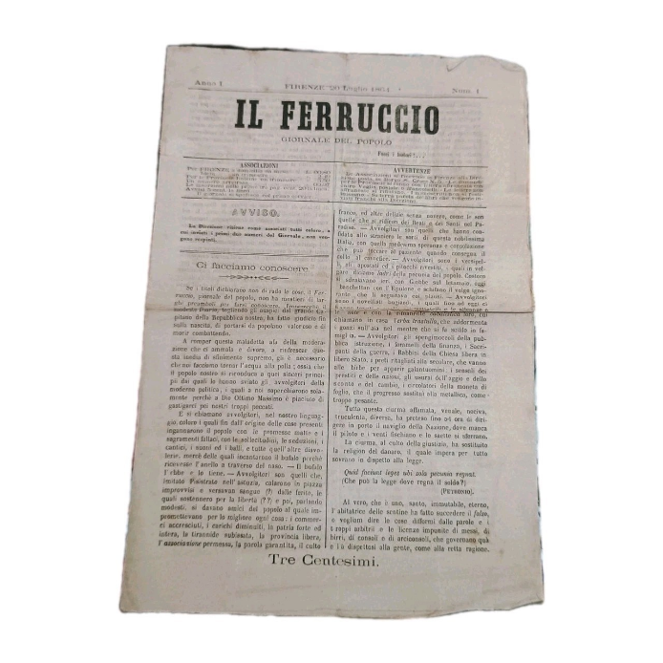
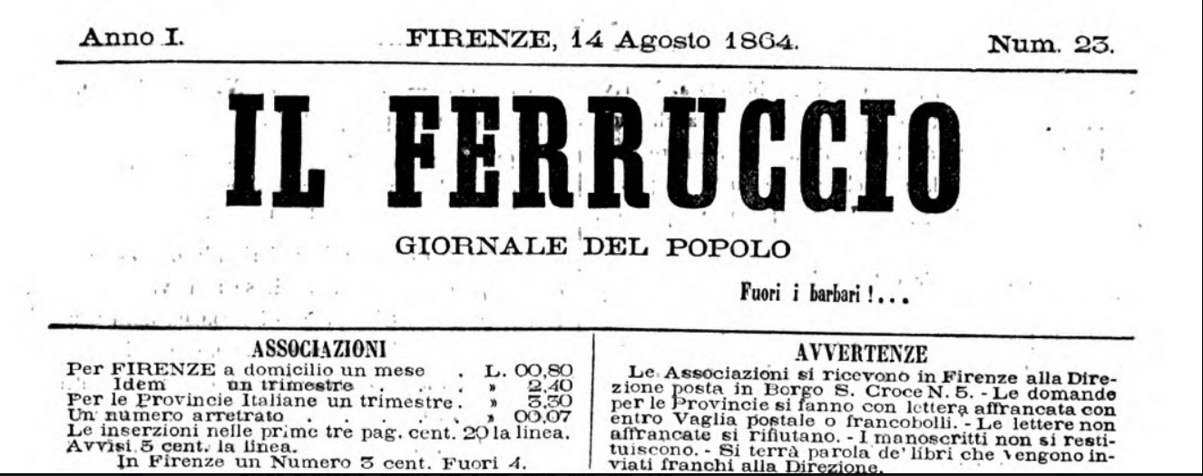
Il *Ferruccio : giornale del popolo. – Anno 1, n. 1 (20 luglio 1864)-anno 1, n. 72 (11 ottobre 1864). - Firenze : [s. n., 1864]. – 1 volume ; 28 cm. ((Quotidiano. - Supplemento al n.15. - CFI0534337
Soggetto: Giornali – Firenze - 1864

